Рисую картинку
- Рәсем ясыйм
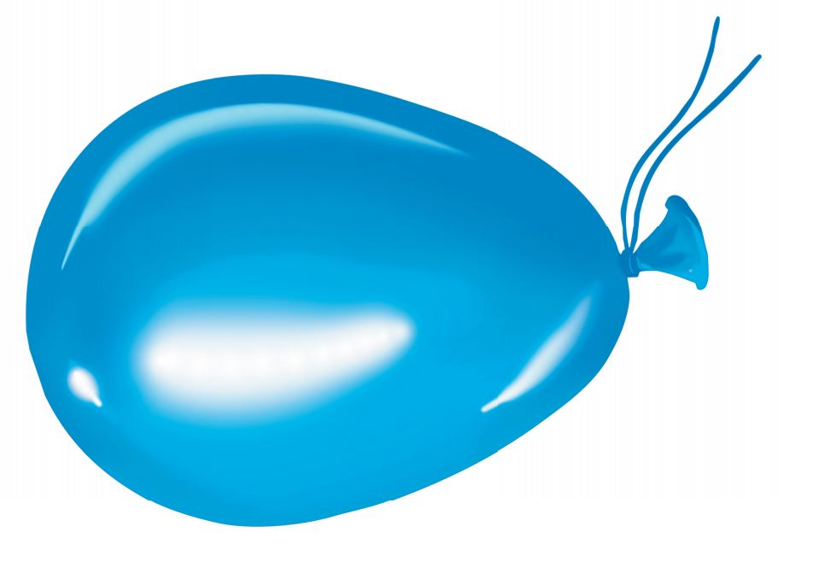
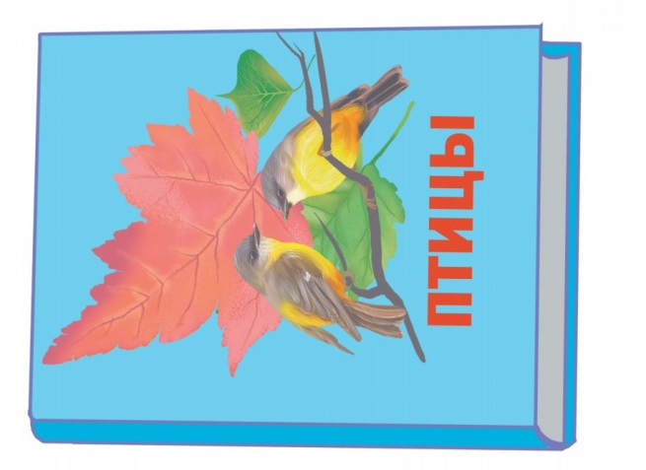
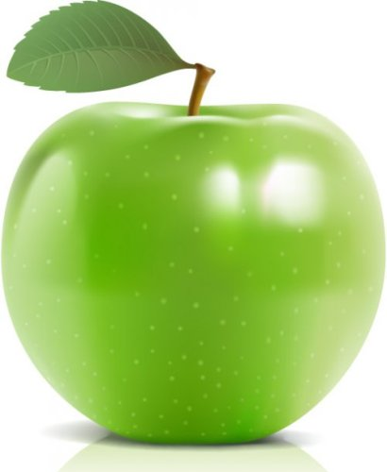
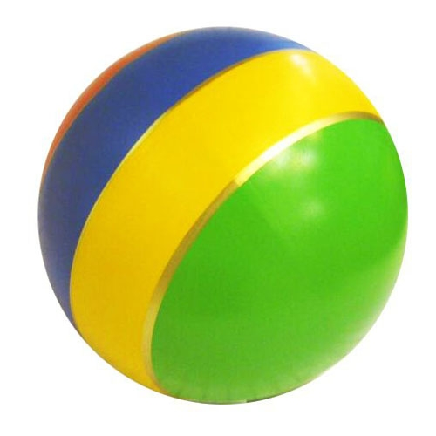
Яблоко рисую
-Алма ясыйм
Шар рисую
- Шар ясыйм
Мяч рисую
-Туп ясыйм
Книгу рисую
- Китап ясыйм

